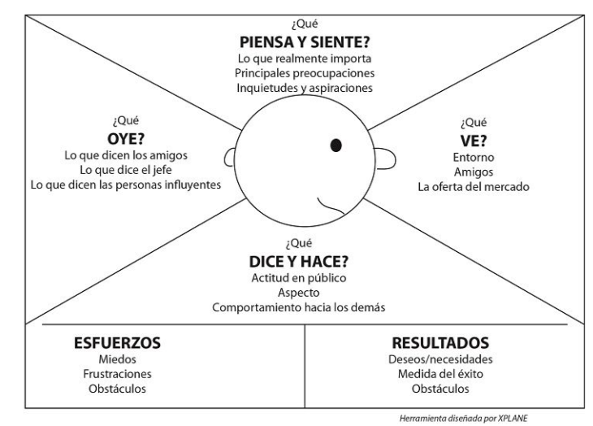
PRODUCTO ----> GAFAS VR

PIENSA Y SIENTE

Quiere una gran comodidad, inmersión definida y poder sacar el mayor rendimientos de estas.

VE

Ve la cantidad de marcas y modelos que hay, por lo tanto una dificil elección de cual comprar.

OYE

Se escuchan menciones de asombro sobre este producto, cada vez se habla algo menos porque esta normalizado.

DICE Y HACE

En público es producto muy aclamado, ya que es el futuro y a la gente le llama la atención.

ESFUERZOS

Pensar en ideas nuevas para innovar en este producto, poder realizar una gran campaña de marketing pero sin mentir, que la gente llegue hablar mal de mi producto y fracase rotundamente.

RESULTADOS

Poder optar por un puesto elevado de los muchos competidores que tiene este producto, que sea muy cómodo para los clientes y tenga reseñas muy positivas para ayudar a la primera preocupación.
Además de obligatoriamente no fracasar. Hay que hacer lo máximo posible.

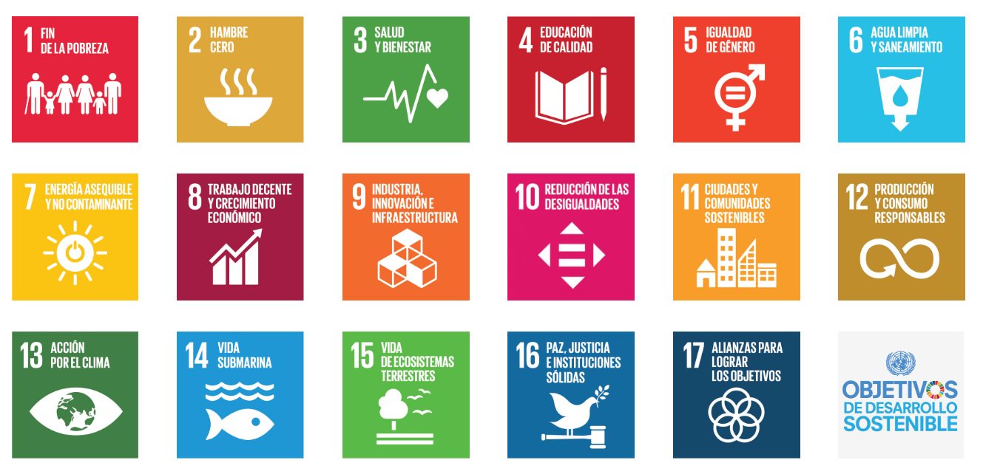
- FIN DE LA POBREZA: Aplicación de educación económica gratuita relacionada con el mundo de las inversiones

- HAMBRE CERO: Aplicación para solicitar una buen nutrición y alimentos de calidad para los más necesitados.

- SALUD BIENESTAR: Aplicación que te avise cuando necesitas tomar alimentos para controlar la dieta, asi no preocuparte por comer en sus horas.

- EDUCACIÓN DE CALIDAD: Aplicación que puedas escribir tus resúmenes y te genere preguntas y tu poder responderlas.

- IGUALDAD DE GÉNERO: Aplicación conectada a dos pulseras si una persona de la pareja
falta al respeto, recibirá una descarga eléctrica.

- AGUA LIMPIA Y SANEAMIENTO: Aplicación conectada a un detector de bacterias para agua, para asi poder analizar el agua con una mayor rapidez.

- ENERGÍA ASEQUIBLE Y NO CONTAMINANTE: Aplicación que limite el consumo eléctrico para no sobrepasar el límite preestablecido por los estudios realizados para un consumo eficaz y no contaminante.

- TRABAJO DECENTE Y CRECIMIENTO ECONÓMICO: Aplicación que te permita asignar tu trabajo y te fuerze a hacer brain stormy para fortalezar tus ideas de avanzar.

- INDUSTRIA,INNOVACION E INFRAESTRUCTURA: Aplicación para diseñar todo tipo de industria de manera rapida y a base de texto, una ia integrada de traducción de texto a estructura.

- REDUCCIÓN DE LAS DESIGUALDADES: Aplicación que mate mujeres porque son todas unas putas y unas guarras de mierda comenabos.

